**REZERVAČNÍK**

Aneta Bukovjanová, Martin Havlík, Václav Pleskač

### Zadání: Rezervace míst v restauraci (2-3 řešitelé)

Aplikace na podporu rezervací míst v restauraci. Aplikace eviduje stoly s počtem míst, umístění nekuřácký/kuřácký. Zákazníci si objednávají rezervaci na den a hodinu.

**Seznam úkolů:**

**Třídy:**

Aneta Bukovjanová – třída Datum a Rezervace

Martin Havlík – třída Restaurace

Václav Pleskač – třída Stůl

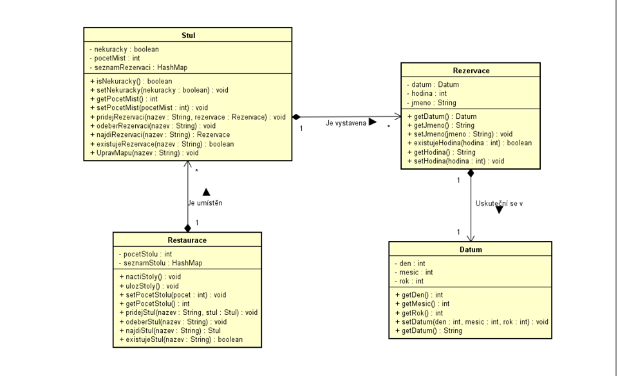

**Návrhy:**

Aneta Bukovjanová – okna týkající se rezervace (správa rezervace, nová rezervace)

Martin Havlík – realizování ukládaní souborů (čtení souborů), spuštění GUI, úvodní menu

Václav Pleskač – okna týkající se stolů (správa stolů, nový stůl)

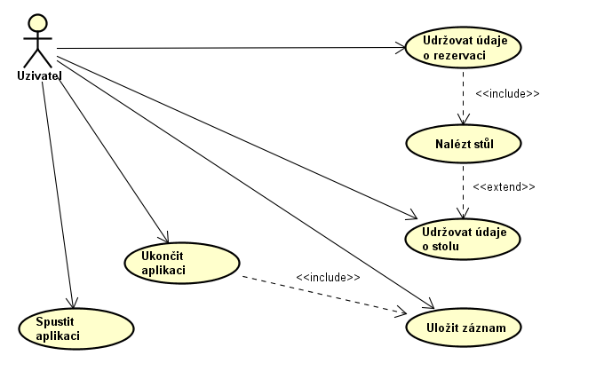

**Use case slovní popis včetně scénářů**

Spustit aplikaci

|  |  |
| --- | --- |
| ITEM | VALUE |
| UseCase | Spustit aplikaci |
| Summary | Uživatel spustí aplikaci |
| Actor | Uzivatel |
|
| Precondition | Uživatel má přístup k aplikaci a má funkční rozhraní. |
| Postcondition | Aplikace se správně spustila a otevřelo se okno úvodního menu. |
| Base Sequence | 1. Uživatel spustí aplikaci 2. Uživateli se zobrazí GUI aplikace |
| Branch Sequence |  |
| Exception Sequence | 1. Uživatel spustí aplikaci 2. Aplikace se spustí s chybou 3. Uživatel restartuje aplikaci 4. Uživateli se zobrazí GUI aplikace |
| Sub UseCase |  |
| Note |  |

Ukončit aplikaci

|  |  |
| --- | --- |
| ITEM | VALUE |
| UseCase | Ukončit aplikaci |
| Summary | Uživatel ukončuje aplikaci |
| Actor | Uzivatel |
| Precondition | Aplikace je spuštěna. |
| Postcondition | Aplikace se správně ukončila a rezervace je uložena. |
| Base Sequence | 1. Uživatel dá příkaz k ukončení aplikace 2. Systém uloží rezervace. Viz UC Uložit záznam3. Aplikace se ukončí |
| Branch Sequence |  |
| Exception Sequence | 1. Uživatel dá příkaz k ukončení aplikace 2. Dojde k chybě při ukládání rezervace. Viz UC Uložit záznam 3. Uživatel chybu opraví 4. Systém uloží rezervace 5. Aplikace se ukončí |
| Sub UseCase | Uložit záznam |
| Note |  |

Uložit záznam

|  |  |
| --- | --- |
| ITEM | VALUE |
| UseCase | Uložit záznam |
| Summary | Uživatel uloží záznam |
| Actor | Uzivatel |
| Precondition | Aplikace je spuštěna a je co uložit |
| Postcondition | Záznam je uložen v databázi |
| Base Sequence | 1. Uživatel klikne na tlačítko "uložit" 2. Systém uloží záznam 3. Záznam je uložen v databázi |
| Branch Sequence |  |
| Exception Sequence | 1. Uživatel klikne na tlačítko "uložit" 2. Uložení skončí chybou 3. Uživatel zkontroluje data a klikne na tlačítko znovu 4. Záznam je uložen v databázi |
| Sub UseCase |  |
| Note |  |

Udržovat údaje o stolu

|  |  |
| --- | --- |
| ITEM | VALUE |
| UseCase | Udržovat údaje o stolu |
| Summary | Uživatel udržuje údaje o stolu (mění počet míst, mění stůl na kuřácký a naopa k, ruší, prohlíží). |
| Actor | Uzivatel |
| Precondition | Stůl je k dispozici.  Stůl je buď kuřácký, nebo nekuřácký. |
| Postcondition | Všechny údaje jsou správně vyplněny Stůl je k dispozici. |
| Base Sequence | 1. Uživatel si vybere danou operaci se stolem 2. Systém připraví dané okno pro manipulace se stolem 3. Uživatel vybere stůl, který chce udržovat 4. Systém zjistí na jakém stole se rezervace nachází viz. UC Nalézt stůl 5. Uživatel vloží nová data o rezervaci 6. Systém ověří správnost údajů 7. Systém upraví pramatery stolu v seznamu stolů |
| Branch Sequence |  |
| Exception Sequence | 1. Uživatel si vybere danou operaci se stolem 2. Systém připraví dané okno pro manipulace se stolem 3. Uživatel vybere stůl, který chce udržovat 4. Systém zjistí na jakém stole se rezervace nachází viz. UC Nalézt stůl 5. Uživatel vloží nová data o rezervaci 6. Systém ověří správnost údajů 7. Systém upozorní na chybu v rezervaci 8. Uživatel chybu opraví 9. Systém upraví pramatery stolu v seznamu stolů |
| Sub UseCase | Nalézt stůl |
| Note |  |

Nalézt stůl

|  |  |
| --- | --- |
| ITEM | VALUE |
| UseCase | Nalézt stůl |
| Summary | Systém udržuje údaje o stolech a nalezne stůl na kterém je daná rezervace |
| Actor | Uzivatel |
| Precondition | V restauraci se nacházejí evidované stoly  V systému je záznam o těchto stolech |
| Postcondition | Záznam o stolech je aktuální |
| Base Sequence | 1. Uživatel chce nalézt záznam o daném stolu 2. Systém nalezne záznam o daném stolu 3. Systém předá záznam uživateli |
| Branch Sequence |  |
| Exception Sequence | 1. Uživatel chce nalézt záznam o daném stolu 2. Systém nenalezne záznam o daném stolu 3. Systém upozorní uživatele na chybu 4. Uživatel chybu upraví 5. Systém předá záznam uživateli |
|
|
|
|
|
|
|
|
| Sub UseCase |  |
| Note |  |

Udržovat údaje o rezervaci

|  |  |
| --- | --- |
| ITEM | VALUE |
| UseCase | Udržovat údaje o rezervaci |
| Summary | Uživatel udržuje údaje (zakládá, mění, ruší, prohlíží) o rezervaci |
| Actor | Uzivatel |
| Precondition | Stůl, kde je vystavena rezervace existuje.  Datum na které je rezervace vystavena existuje.  Restaurace je otevřená v hodinu, která je uvedena v rezervaci |
| Postcondition | Všechny údaje rezervace jsou správně vyplněny  Rezervace je k dispozici |
| Base Sequence | 1. Uživatel si vybere danou operaci s rezervací 2. Systém připraví dané okno pro manipulace s rezervací 3. Uživatel vybere rezervaci, kterou chce udržovat 4. Systém zjistí na jakém stole se rezervace nachází viz. UC Nalézt stůl 5. Uživatel vloží nová data o rezervaci 6. Systém ověří správnost údajů 7. Systém upraví rezervaci a záznam o jejím výskytu |
| Branch Sequence |  |
| Exception Sequence | 1. Uživatel si vybere danou operaci s rezervací 2. Systém připraví dané okno pro manipulace s rezervací 3. Uživatel vybere rezervaci, kterou chce udržovat 4. Systém zjistí na jakém stole se rezervace nachází viz. UC Nalézt stůl 5. Uživatel vloží nové data o rezervaci 6. Systém ověří správnost údajů 7. Systém upozorní na chybu v rezervaci 8. Uživatel chybu opraví 9. Systém upraví rezervaci a záznam o jejím výskytu |
| Sub UseCase | Nalézt stůl |
| Note |  |

**Struktura souborů nebo struktura databáze:**

podoba CSV dokumentu

stul;pocet mist;kuracky;den;měsíc;rok;hodina;jmeno;

**Návrhy obrazovek**

**Úvodní menu**

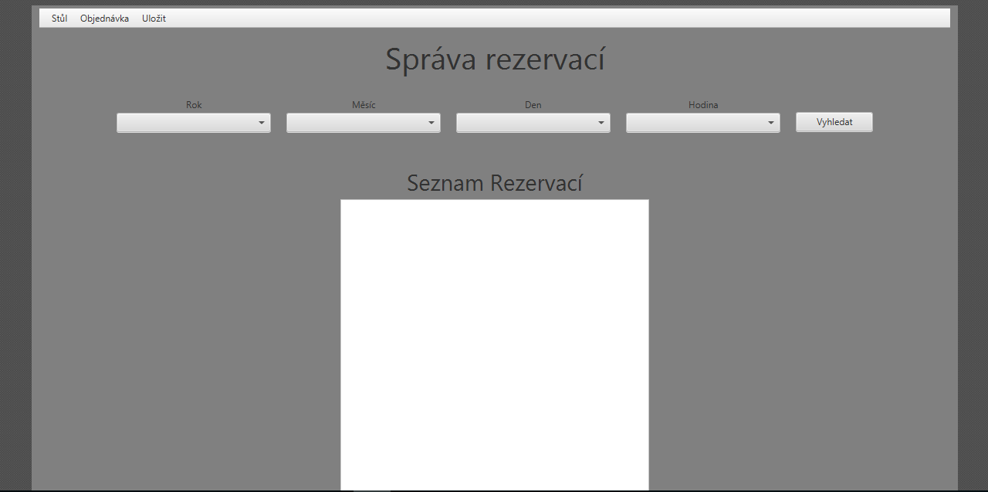

**Nový stůl**

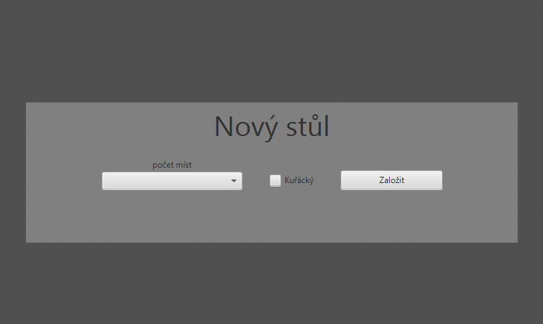

**Správa stolu**

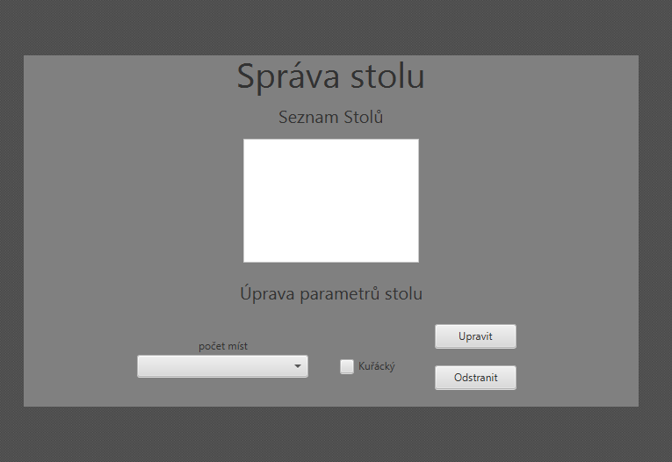

**Nová rezervace**

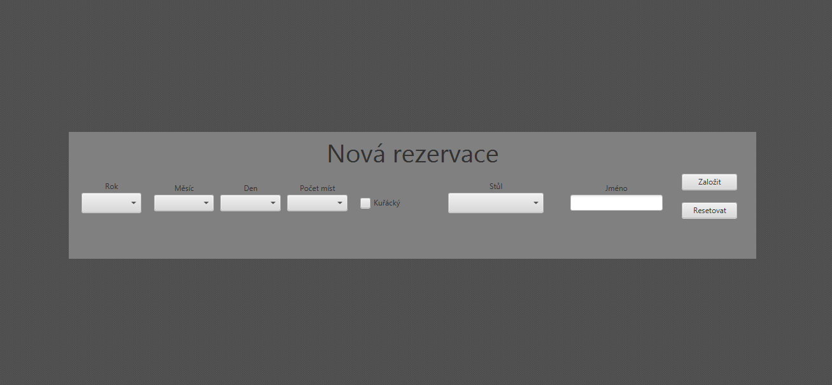

**Správa rezervace**

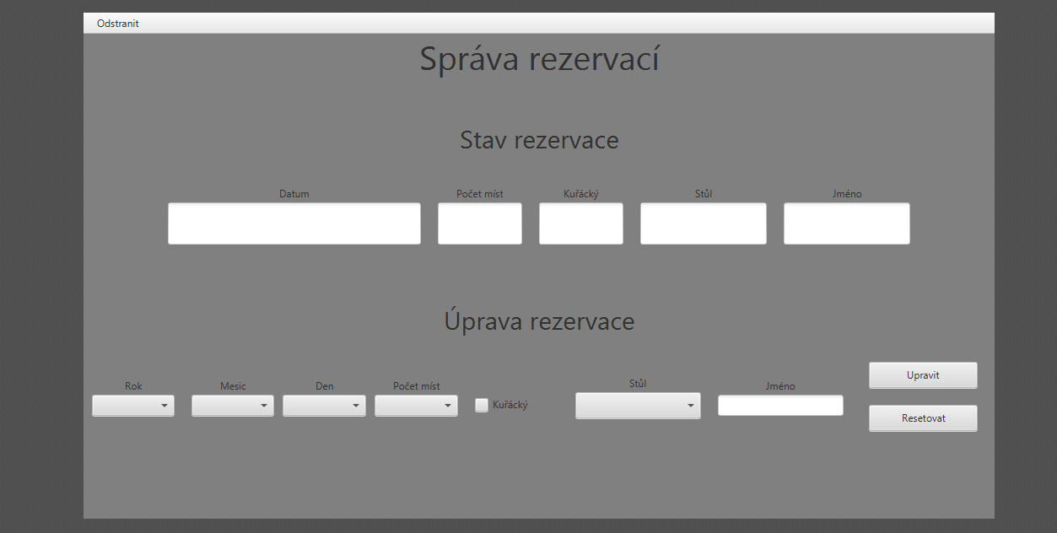

**Konvence**

getter - vždy get(název atributu)

setter - vždy set(název atributu)

boolean getter - is(název atributu)

pokud je atribut boolean - napsat jako sloveso